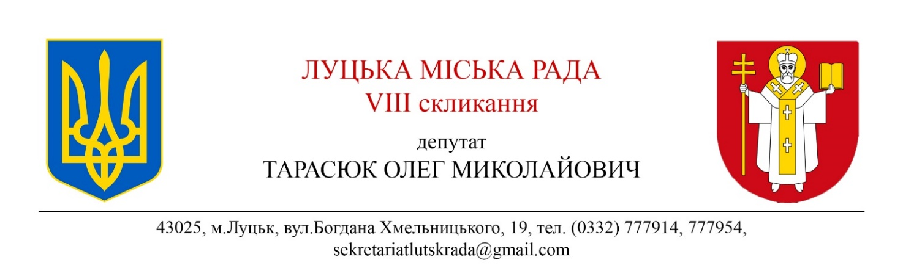

**Звіт про діяльність депутата Луцької міської ради Тарасюка Олега Миколайовича за 2024 рік**

У 2020 році я був обраний депутатом Луцької міської ради від політичної партії «За майбутнє» у виборчому окрузі №5.

З початку повномасштабної війни протягом 3 років я продовжую активно працювати для благоустрою нашого міста та допомоги нашим захисникам.

Протягом 2024 року я активно брав участь у волонтерській діяльності, забезпечуючи військові підрозділи необхідними ресурсами — від амуніції до продовольства. Оскільки ця діяльність носила чутливий характер, не буду вдаватися у деталі, проте можу запевнити, що вся допомога була направлена на підтримку наших військових.

Одним із моїх основних напрямків роботи залишалося спілкування з мешканцями міста. Проводив особисті прийоми, на яких слухав проблеми та пропозиції громадян, а також відвідував різноманітні громадські заходи. Це дозволяє мені більш детально орієнтуватися в потребах мешканців та забезпечувати їхні інтереси в роботі міської ради.

Також продовжував надавати підтримку соціально важливим організаціям, зокрема «Об’єднанню людей з прихованими потребами», допомагаючи в реалізації їхніх програм.

Залишаючись членом постійної комісії міської ради з питань земельних відносин та земельного кадастру, я активно працював на пленарних засіданнях та в рамках різних комісій. Мої зусилля були спрямовані на вирішення проблем з земельними ресурсами, а також на покращення міської інфраструктури.

У 2024 році а команді з колегами також ініціював кілька важливих проєктів, серед яких — створення нових просторів для відпочинку дітей та дорослих, а також покращення доступності для людей з обмеженими можливостями.

Я активно співпрацював з колегами-депутатами, представниками органів влади на місцевому та державному рівнях, а також із бізнес-спільнотою для досягнення спільних цілей у розвитку нашого міста.

Дякую всім за підтримку та довіру. Вірю, що разом ми зможемо реалізувати ще більше важливих ініціатив і зробити Луцьк комфортним і сучасним містом для кожного його жителя.